温馨提示：
此套题为Word版，请按住Ctrl,滑动鼠标滚轴，调节合适的观看比例，答案解析附后。关闭Word文档返回原板块。
课时提升作业(十六)
铁的重要化合物
(30分钟 50分)
一、选择题(本题包括4小题，每小题6分，共24分)
1.下列叙述正确的是( )
A.向某溶液中加入KSCN后无明显现象，证明溶液中不含有Fe³⁺
B.FeCl₂无法直接通过化合反应而得到
C.向某溶液中通入Cl₂，再加入KSCN溶液变红色，说明原溶液中含有Fe²⁺
D.因为在金属活动性顺序表中Cu排在Fe后面，故把铜粉加入FeCl₃溶液中不发生反应
【解析】选A。FeCl₂可由化合反应Fe+2FeCl₃3FeCl₂而得到；判断溶液中含有Fe²⁺的正确方法是先加入KSCN溶液，溶液不变色(无Fe³⁺)，再通入Cl₂后变为红色，从而证明有Fe²⁺；Fe³⁺具有较强氧化性，可与Cu发生反应：Cu+2Fe³⁺Cu²⁺+2Fe²⁺。
【易错提醒】本题易错选C。其原因是考虑问题不全面，加入KSCN溶液后变红色，说明溶液中此时一定含有Fe³⁺，但是该Fe³⁺可能是原溶液中含有的Fe²⁺在通入Cl₂后氧化而生成的，也可能是原溶液中本来就含有Fe³⁺而没有Fe²⁺。
2.(2014·上海高考)用FeCl₃溶液腐蚀印刷电路板上的铜，所得的溶液中加入铁粉。对加入铁粉充分反应后的溶液分析合理的是( )
A.若无固体剩余，则溶液中一定有Fe³⁺
B.若有固体存在，则溶液中一定有Fe²⁺
C.若溶液中有Cu²⁺，则一定没有固体析出
D.若溶液中有Fe²⁺，则一定有Cu析出
【解析】选B。Fe³⁺的氧化性比Cu²⁺的大，加入的铁粉可以恰好将原来剩余的Fe³⁺还原为Fe²⁺而没有固体剩余或析出，A、D错误；在整个过程中Fe³⁺被铜、铁还原为Fe²⁺，无论是否有固体存在，一定会含有Fe²⁺，B正确；加入的铁将剩余的Fe³⁺还原后还可以将部分Cu²⁺还原得铜单质，C错误。
3.(双选)(2015·九江高一检测)将Na₂O₂投入FeCl₂溶液中，可以观察到的现象是( )
A.生成白色沉淀 B.生成红褐色沉淀
C.有气泡产生 D.溶液变成棕黄色
【解析】选B、C。Na₂O₂与H₂O反应生成NaOH和O₂，NaOH与FeCl₂反应生成Fe(OH)₂，Fe(OH)₂又被氧化生成Fe(OH)₃。
【补偿训练】(2015·德州高一检测)某溶液中有Na⁺、Mg²⁺、Fe²⁺和Al³⁺四种离子，若向其中加入过量的NaOH溶液，并搅拌，再加入过量盐酸，溶液中大量减少的离子是( )
A.Na⁺ B.Mg²⁺ C.Fe²⁺ D.Al³⁺
【解析】选C。以上四种离子的后三种均能与NaOH溶液反应，生成的产物又都能与盐酸作用。是否能恢复到原状况，分析时要特别注意操作。如果不“搅拌”且在隔绝空气的条件下：Fe²⁺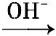Fe(OH)₂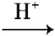Fe²⁺，Fe²⁺也不会减少，正因为“搅拌”，使Fe(OH)₂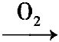Fe(OH)₃Fe³⁺，从而使Fe²⁺的量减少。另外加入NaOH使Na⁺的量增加，故选择C。
4.(2015·兰州高一检测)向一定量的Cu、Fe₂O₃的混合物中加入100 mL 1 mol·L⁻¹的盐酸，恰好使混合物完全溶解，所得溶液中不含Fe³⁺，若用过量的CO在高温下还原相同质量的原混合物，固体减少的质量为( )
A.3.2 g B.2.4 g C.1.6 g D.0.8 g
【解析】选D。Cu、Fe₂O₃的混合物若用过量的CO在高温下还原，固体减少的质量就是混合物中O的质量，混合物中加入100 mL 1 mol·L⁻¹的盐酸，恰好使混合物完全溶解，则Fe₂O₃中的O生成了H₂O，生成的H₂O中的H来自盐酸，物质的量为n(H)=0.1 L×1 mol·L⁻¹=0.1 mol，则n(H₂O)=n(O)=0.05 mol，氧元素的质量为0.05 mol×16 g·mol⁻¹=0.8 g，选D。
二、非选择题(本题包括2小题，共26分)
5.(12分)(2015·衡水高一检测)某同学利用如图所示装置进行铁跟水蒸气反应的实验，并继续研究铁及其化合物的部分性质。
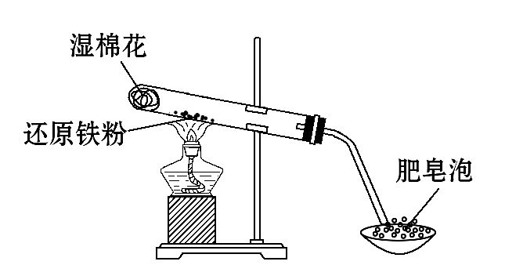
(1)试管中发生反应的化学方程式为 ____________________________________
___________________________________________________________________。
(2)该同学欲确定反应一段时间后试管中固体物质的成分，设计了如下方案：
①待试管冷却，取其中固体少许溶于稀盐酸得溶液B；
②取少量溶液B滴加KSCN溶液，若溶液变红，则试管中固体是________(只有一个选项符合题意)，若溶液未变红，则试管中固体是________(只有一个选项符合题意)。
A.一定有Fe₃O₄，可能有Fe
B.只有Fe(OH)₃
C.一定有Fe₃O₄和Fe
D.一定有Fe(OH)₃，可能有Fe
E.只有Fe₃O₄
(3)该同学按上述方案进行了实验，溶液未变红色，原因是 __________________
_________________________________________________(用化学方程式表示)。
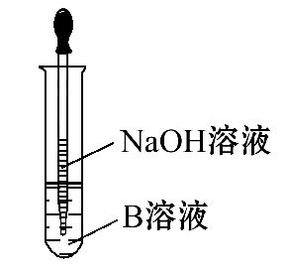
(4)该同学马上另取少量溶液B，使其跟NaOH溶液反应。若按右图所示的操作，可观察到生成白色沉淀，迅速变成灰绿色，最后变成红褐色的现象，请写出与上述现象相关反应的化学方程式 _______
___________________________________________________________________。
(5)一段时间后，该同学发现(3)中未变红的溶液变成红色。由此可知，实验室FeCl₂溶液需现用现配制的原因是________，并且配制时应加入少量________。
【解析】(1)Fe在加热条件下可与H₂O(g)反应生成Fe₃O₄和H₂。(2)(3)根据Fe与H₂O(g)的反应可知，试管中固体的成分可能为Fe₃O₄或Fe₃O₄与Fe的混合物，与盐酸发生反应Fe₃O₄+8HClFeCl₂+2FeCl₃+4H₂O，可能的反应为2FeCl₃+Fe3FeCl₂，Fe+2HClFeCl₂+H₂↑；取溶液B滴加KSCN溶液，若溶液变红，则试管中固体一定有Fe₃O₄，可能含少量Fe；若不变红，则试管中一定有Fe₃O₄和Fe。(4)FeCl₂溶液与NaOH溶液反应生成Fe(OH)₂白色沉淀，Fe(OH)₂易被氧化，使沉淀发生颜色变化。(5)FeCl₂易被氧化而生成Fe³⁺，故FeCl₂溶液应现用现配，并加入少量铁粉以防止被氧化。
答案：(1)3Fe+4H₂O(g)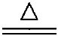Fe₃O₄+4H₂ (2)A C
(3)2FeCl₃+Fe3FeCl₂
(4)FeCl₂+2NaOHFe(OH)₂↓+2NaCl；
4Fe(OH)₂+O₂+2H₂O4Fe(OH)₃
(5)FeCl₂易被空气氧化为FeCl₃ 铁粉
6.(14分)(2015·广州高一检测)高效净水剂聚合氯化铝铁(PAFC)的组成可表示为[AlFe(OH)_{n}Cl_{6-n}]_{m}，该物质广泛应用于日常生活用水和工业废水的处理。
(1)为检测PAFC中铝和铁元素的含量，采用如图所示流程进行。
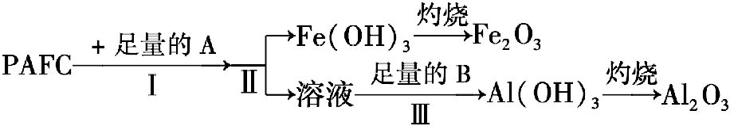
回答下列问题：
①PAFC中铁元素的化合价为________。
②步骤Ⅰ中的A是________(填“氢氧化钠溶液”或“氨水”)；步骤Ⅲ中的B是________。
③步骤Ⅱ的操作是________，用到的主要玻璃仪器为________。
(2)某工厂欲以工业废料(铁、铁和铝的氧化物)为原料制取PAFC，设计如下流程：
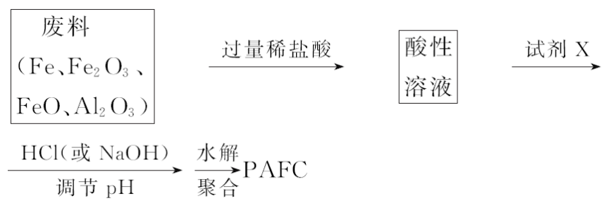
①在废料中加入过量稀盐酸，发生多个离子反应，请补全离子方程式：
FeO+2H⁺Fe²⁺+H₂O
Al₂O₃+6H⁺2Al³⁺+3H₂O
Fe₂O₃+6H⁺2Fe³⁺+3H₂O
___________________________________________________________________。
②所得酸性溶液中，不能确定是否一定存在的阳离子是______(填序号)。
A.Al³⁺ B.Fe²⁺ C.Fe³⁺ D.H⁺
为证明该离子确实存在，可采用的操作(必须指明所采用的试剂及观察到的现象)是 _________________________________________________________________
___________________________________________________________________。
③往酸性溶液中加入试剂X的目的是(用离子方程式表示)__________________。
【解析】(1)加入A后会生成Fe(OH)₃沉淀，知道A是碱，如果加入的是氨水，那么生成的碱有Fe(OH)₃、Al(OH)₃两种，现只得到Fe(OH)₃说明加入的是氢氧化钠溶液，因为Al(OH)₃会溶于氢氧化钠溶液，通过操作Ⅱ得到的溶液是NaAlO₂溶液，由NaAlO₂溶液生成Al(OH)₃通常是通入过量的CO₂。①生成Fe(OH)₃，那么铁的化合价为+3价。②通过上述分析知A是氢氧化钠溶液。步骤Ⅲ中的B是CO₂。③步骤Ⅱ是分离溶液和沉淀，所以是过滤，过滤用到的玻璃仪器有烧杯、玻璃棒、漏斗。(2)①盐酸还会和铁反应，Fe₂O₃和盐酸反应生成的Fe³⁺也会和铁反应，所以离子方程式还有Fe+2H⁺Fe²⁺+H₂↑；Fe+2Fe³⁺3Fe²⁺。②Fe²⁺和Al³⁺生成后不会再发生反应，所以一定存在，要保证废料完全反应盐酸要过量，所以一定还有H⁺，溶液中不能确定的离子是Fe³⁺，因为Fe³⁺可能和铁完全反应了；要证明是否有Fe³⁺，通常加入KSCN溶液，操作是取溶液少量于试管中，再滴入几滴KSCN溶液，若溶液变为红色，则存在Fe³⁺。③PAFC中铁元素的化合价为+3价，而废料用盐酸处理后铁主要是+2价，所以还要把Fe²⁺氧化成Fe³⁺，可以加入氯水，发生反应的离子方程式为2Fe²⁺+Cl₂2Fe³⁺+2Cl⁻。
答案：(1)①+3 ②氢氧化钠溶液 CO₂
③过滤 烧杯、玻璃棒、漏斗
(2)①Fe+2H⁺Fe²⁺+H₂↑；Fe+2Fe³⁺3Fe²⁺
②C 取溶液少量于试管中，再滴入几滴KSCN溶液，若溶液变为红色，则存在Fe³⁺
③2Fe²⁺+Cl₂2Fe³⁺+2Cl⁻
【补偿训练】(2015·邯郸高一检测)如图，已知有以下物质相互转化：
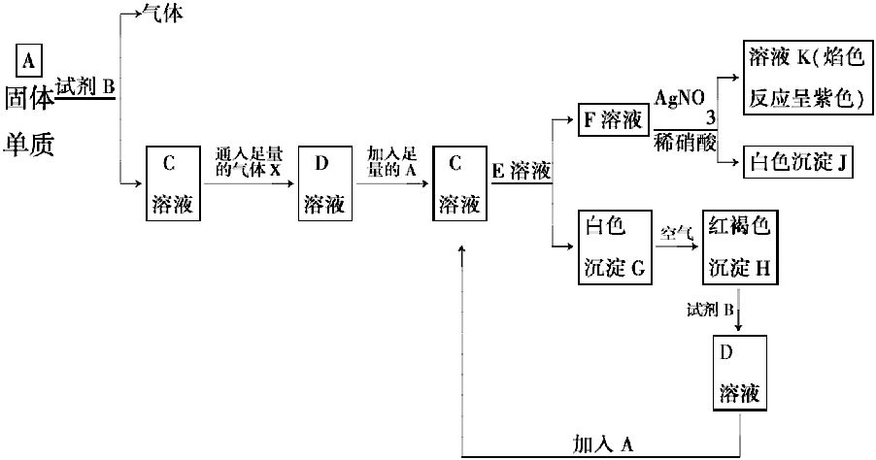
(1)写出下列物质的化学式：
B________，D________，E________，J________。
(2)向C溶液中先加入KSCN溶液，再滴加氯水，现象是____________________。
(3)写出由D转变成C的离子方程式： ___________________________________
___________________________________________________________________。
(4)写出G生成H的化学反应方程式： ___________________________________
___________________________________________________________________。
【解析】根据各物质的转化关系，白色沉淀G在空气中可转化为红褐色沉淀H，可知G为Fe(OH)₂，H为Fe(OH)₃，C为含Fe²⁺的溶液，由H→D→C的转化关系可知A为Fe；因F溶液加入AgNO₃和稀硝酸后生成白色沉淀J和溶液K，可知J为AgCl，K溶液焰色反应呈紫色，故F为KCl，C为FeCl₂，D为FeCl₃，B为HCl，X为Cl₂，E为KOH。
答案：(1)HCl FeCl₃ KOH AgCl (2)开始不变色，加入氯水后显红色 (3)Fe+2Fe³⁺3Fe²⁺
(4)4Fe(OH)₂+O₂+2H₂O4Fe(OH)₃
关闭Word文档返回原板块

